吴中胥口苏州市达美机电设备有限公司彩钢棚改造工程“3•19”一般高处坠落事故调查报告

2025年3月19日9点30分左右，位于吴中区胥口镇合丰路287号的苏州市达美机电设备有限公司发生一起高处坠落事故，造成1人死亡，直接经济损失148万元。
事故发生后，根据《中华人民共和国安全生产法》《生产安全事故报告和调查处理条例》（国务院令第493号）、《江苏省安全生产条例》等相关规定，吴中区人民政府成立了吴中胥口苏州市达美机电设备有限公司彩钢棚改造工程“3•19”一般高处坠落事故调查组（以下简称事故调查组），事故调查组由区应急管理局、苏州市公安局吴中分局、区总工会、区住建局、吴中高新区、胥口镇等相关人员组成，同时邀请区纪委监委、区检察院派员参加对该起事故进行调查。事故调查组通过现场勘察和调查取证，查明了事故发生经过和原因，认定了事故性质和责任，提出了事故防范措施，对事故责任者提出了处理建议。
经调查认定，吴中胥口苏州市达美机电设备有限公司彩钢棚改造工程“3•19”一般高处坠落事故是一起生产安全责任事故。

一、事故基本情况

（一）事故发生单位概况
1.彩钢棚改造施工单位
单位名称：姑苏区来群彩钢瓦经营部（以下简称：来群经营部）
统一社会信用代码：92320508MA1PUP345T
企业类型：个体工商户
经营者：程某某
资金数额：15万元人民币
经营场所：苏州市姑苏区友新新村12幢113室
经营范围：彩钢瓦、夹心板、脚手架出租。零售、服务。（依法须经批准的项目，经相关部门批准后方可开展经营活动）
（二）事故相关单位概况
1.彩钢棚改造发包单位
单位名称：苏州市达美机电设备有限公司（以下简称：达美机电公司）
统一社会信用代码：91320506673006474B
法定代表人：朱某某
注册资本：1000万元人民币
住所：苏州市吴中区胥口镇合丰路287号
经营范围：许可项目：货物进出口；技术进出口；进出口代理。一般项目：物料搬运装备制造；专用设备制造（不含许可类专业设备制造）；包装专用设备制造。（除依法须经批准的项目外，凭营业执照依法自主开展经营活动）
2.厂房出租单位
单位名称：苏州富达机械有限公司（以下简称：富达机械公司）
统一社会信用代码：913205007325260910
法定代表人：周某某
注册资本：35万美元
住所：苏州市吴中区光福镇
经营范围：生产销售纺织机械、通用机械以及自有厂房出租。一般项目：企业管理。（除依法须经批准的项目外，凭营业执照依法自主开展经营活动）

（三）企业安全管理情况
1.姑苏区来群彩钢瓦经营部有营业执照，未制定彩钢棚改造工程施工方案，现场未设置安全防护措施，未对从业人员进行安全生产教育和培训并如实记录，未监督、教育从业人员按照使用规则佩戴、使用劳动防护用品，现场安全监督检查不力，企业安全生产主体责任落实不到位。
2.苏州市达美机电设备有限公司有营业执照，彩钢棚改造工程施工前未办理小型（临时）工程备案，未与承包单位签订施工合同和安全管理协议，对承包单位的安全生产工作统一协调、管理不到位。
3.苏州富达机械有限公司有营业执照，与苏州市达美机电设备有限公司签订了《房屋场地租赁合同》和《厂房租赁安全管理协议》，有《安全生产综合检查表》，未落实安全管理协议内出租单位的安全管理职责，对承租单位的安全生产工作统一协调、管理不到位。

（四）项目基本情况
因达美机电公司的彩钢棚长期由程来存（来群经营部经营者程桂亚的父亲）负责维护和保养，今年春节后程来存到达美机电公司和达美机电公司副总经理赵后城查看了施工现场和工程内容，表示可以承接此次彩钢棚改造工程，经程来存报价，双方确认，项目结束后达美机电公司会将项目款通过公司账户转到来群经营部账户上。

（五）事故现场情况
事故发生在达美机电公司厂房西侧的彩钢棚处，彩钢棚骨架为钢结构，东侧与原有建筑相连，上铺彩钢夹芯板、彩钢板、采光板，彩钢棚宽度约9.5米，北段高度约4米，长约20米，南段高度约4.9米，长约24米，中间段为中空约6米长，改造方案是将北段彩钢棚自车间大门处至中间中空处约9.3米长的彩钢棚加高至与南段彩钢棚同高度，增加中间段彩钢棚与南、北段连接成整体。
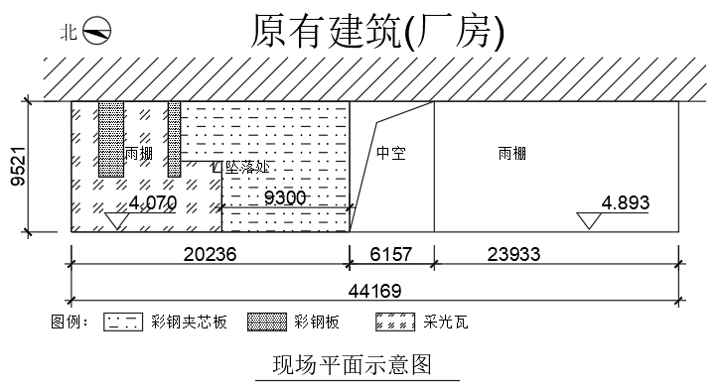
坠落洞口位于彩钢棚北段中心、彩钢夹芯板与采光板交界处，洞口处采光板断裂破损，洞口大小约70厘米×70厘米。洞口东侧及北侧为彩钢夹芯板。贴近洞口东南角堆放有已拆除的彩钢夹芯板。该厂房采用的采光板为玻璃纤维增强聚酯连续板，使用时间约1年，老化现象不明显。北段彩钢棚的西南侧停放有一台剪叉式高空作业平台，该平台为鼎力牌，型号为JCPT1212HD，有出厂检验合格。

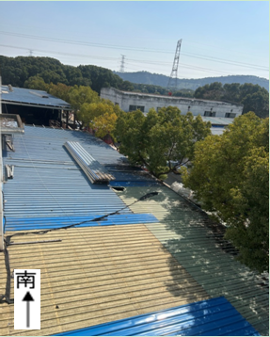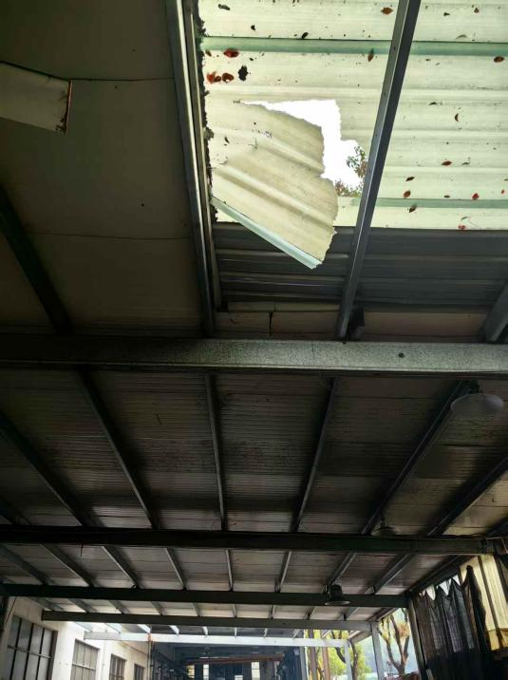
坠落洞口情况

（六）事故发生经过和应急救援情况
2025年3月19日7点30分左右，程某存、程某亚（男，江苏盐城人，36岁）、金某友、金某祥和王某刚一共五名工人到达达美机电公司。程某亚、金某友、金某祥和王某刚四人乘坐升降剪叉式高空作业平台到北段彩钢棚屋面，在彩钢棚屋面上搬运拆除的夹芯板，程某存在地面整理东西。9点左右，程某亚等四人开始搬运第五块夹芯板，程某亚抬着夹芯板的北端东侧，王某刚抬着夹芯板的北端西侧，金某友和金某祥分别抬着夹芯板的南端两侧，合力将夹芯板从北段屋面的南侧往北边抬，抬到指定位置后，程某亚将夹芯板的一头放置在之前堆放好的四块夹芯板上，放好后程某亚退开，从堆好的夹芯板北侧绕行，不慎踩到了屋面的采光板上，采光板破裂，程某亚从屋面坠落至地面。程某存发现后立即上前，看到程某亚头部在流血，立即用手按住流血位置。金某友到地面后，立即给程某亚做心肺复苏。达美机电的赵某城立即拨打了120，120到达现场后将程某亚送往木渎人民医院抢救，程某亚经抢救无效死亡。
（七）人员伤亡和直接经济损失情况
1.伤亡人员情况
序号 | 伤亡者  姓 名 | 性别 | 工种 | 身份证号码 | 伤势  情况 | 受伤  部位 | 受伤  类别 | 家庭住址
1 | 程某亚 | 男 | 安装工 | 3209111990******** | 死亡 | 头部 | 高处坠落 | 江苏省盐城市****
2.事故直接经济损失：148万元

二、事故原因分析

（一）直接原因
1.作业人员安全意识淡薄，未佩戴安全帽、安全带等劳动防护用品，在彩钢棚屋面上搬运已拆除的彩钢夹芯板时，不慎踩到采光板区域，采光板破裂，导致从屋面坠落至地面。
2.采光板为轻质型材，根据相关规定不得上人行走，现场也未见生命线、安全绳、安全网、走道板等安全防护措施。

（二）间接原因
1.姑苏区来群彩钢瓦经营部未制定彩钢棚改造工程施工方案，现场未设置安全防护措施，未对从业人员进行安全生产教育和培训并如实记录，未监督、教育从业人员按照使用规则佩戴、使用劳动防护用品，现场安全监督检查不力，企业安全生产主体责任落实不到位。
2.苏州市达美机电设备有限公司在彩钢棚改造工程施工前未办理小型（临时）工程备案，未与承包单位签订施工合同和安全管理协议，对承包单位的安全生产工作统一协调、管理不到位。
三、监管部门履职情况
1.胥口镇监管履职情况
2025年，胥口镇小型临时工程已备案43处，已完工38处，在建5处。截至目前，已联合第三方监理单位对辖区小型（临时）建设工程进行实地累计检查44项次，开具整改单15张，发现问题隐患28处，现均已落实整改。

四、对有关责任人员和责任单位的处理建议
1.程某亚，姑苏区来群彩钢瓦经营部经营者，安全意识淡薄，未佩戴安全帽、安全带等劳动防护用品，在彩钢棚屋面上搬运、堆放已拆除的彩钢夹芯板时，不慎踩到采光板区域，采光板破裂，导致从屋面坠落至地面，对该起事故负有责任，鉴于其已在事故中死亡，建议不再进行责任追究。
2.姑苏区来群彩钢瓦经营部未制定彩钢棚改造工程施工方案，现场未设置安全防护措施，未对从业人员进行安全生产教育和培训并如实记录，未监督、教育从业人员按照使用规则佩戴、使用劳动防护用品，现场监督检查不力，对该起事故负有责任，鉴于其经营者程某亚已在事故中死亡，建议不再进行责任追究。
3.苏州市达美机电设备有限公司在彩钢棚改造工程施工前未办理小型（临时）工程备案，未与承包单位签订施工合同和安全管理协议，对承包单位的安全生产工作统一协调、管理不到位，建议苏州市吴中区胥口镇人民政府依法对苏州市达美机电设备有限公司给予行政处罚。
4.苏州富达机械有限公司未落实安全管理协议内的安全管理职责，对承租单位的安全生产工作统一协调、管理不到位，建议苏州市吴中区胥口镇人民政府依法对苏州富达机械有限公司给予行政处罚。
5.对有关人员的党政纪处分和有关单位的处理意见，由区纪委监委提出。

五、事故整改和防范措施
1.严格落实企业安全生产主体责任。
（1）苏州市达美机电设备有限公司要与承包单位签订施工合同和安全管理协议，在彩钢棚改造工程施工前办理小型（临时）工程备案，督促承包单位制定彩钢棚改造工程施工方案并做好各项安全防护措施，对承包单位的安全生产工作进行统一协调、管理，定期进行安全检查，发现安全问题的，及时督促承包单位整改。
（2）苏州富达机械有限公司要进一步梳理出租单位的安全管理职责，严格履行安全管理协议内的安全管理职责，加强对承租单位的安全生产工作统一协调、管理，定期进行安全检查，发现安全问题的，及时督促承租单位整改。
2.严格落实属地安全监管责任。胥口镇要督促苏州市达美机电设备有限公司彩钢棚改造工程做好整改工作，进一步加强小型（临时）建设工程安全生产日常监管工作，建立健全网格化监管体系、落实网格监管员，加强安全生产巡查，及时发现上报各类违法建设和安全隐患，将安全生产违法行为上报或移送行业主管部门处理，对应当办理施工许可的建设工程，督促建设单位依法依规办理相关施工许可手续，消除监管盲区，杜绝类似事故的发生。

吴中胥口苏州市达美机电设备有限公司彩钢棚改造工程
“3•19”一般高处坠落事故调查组

《中华人民共和国安全生产法》第五十七条：业人员在作业过程中，应当严格落实岗位安全责任，遵守本单位的安全生产规章制度和操作规程，服从管理，正确佩戴和使用劳动防护用品。
《建筑施工高处作业安全技术规范》（JGJ80-2016）5.2.8 屋面作业时应符合下列规定：2 在轻质型材等屋面上作业，应搭设临时走道板，不得在轻质型材上行走；安装轻质型材板前，应采取在梁下支设安全平网或搭设脚手架等安全防护措施。
《中华人民共和国安全生产法》第二十八条第一款：生产经营单位应当对从业人员进行安全生产教育和培训，保证从业人员具备必要的安全生产知识，熟悉有关的安全生产规章制度和安全操作规程，掌握本岗位的安全操作技能，了解事故应急处理措施，知悉自身在安全生产方面的权利和义务。未经安全生产教育和培训合格的从业人员，不得上岗作业。第四款：生产经营单位应当建立安全生产教育和培训档案，如实记录安全生产教育和培训的时间、内容、参加人员以及考核结果等情况。
《中华人民共和国安全生产法》第四十五条：生产经营单位必须为从业人员提供符合国家标准或者行业标准的劳动防护用品，并监督、教育从业人员按照使用规则佩戴、使用。
《关于进一步加强小型（临时）建设工程安全生产监管工作的通知》（苏建筑安全委〔2020〕2号）四、管理程序1.登记备案：小型（临时）建设工程开工前，建设单位（项目业主）应当向工程所在的乡镇申请办理开工登记备案手续。
《中华人民共和国安全生产法》第四十九条第二款：生产经营项目、场所发包或者出租给其他单位的，生产经营单位应当与承包单位、承租单位签订专门的安全生产管理协议，或者在承包合同、租赁合同中约定各自的安全生产管理职责；生产经营单位对承包单位、承租单位的安全生产工作统一协调、管理，定期进行安全检查，发现安全问题的，应当及时督促整改。

